Муниципальное бюджетное
общеобразовательное учреждение средняя общеобразовательная школа с
углубленным изучением отдельных предметов № 47 г. Липецка.



Проект
«Окна воспоминаний»

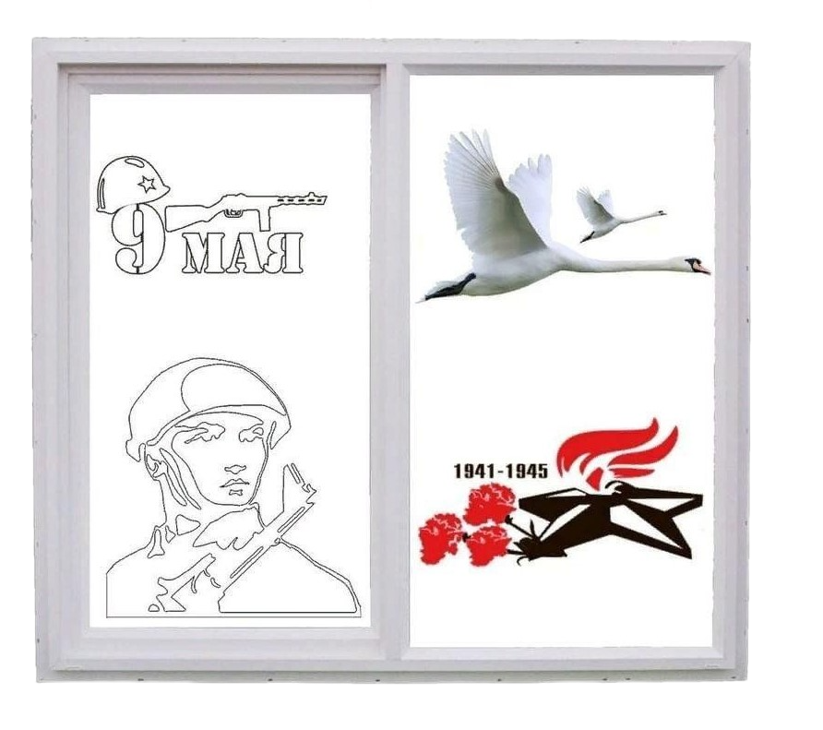

Липецк, 2025 г.

Название Проекта: «Окна воспоминаний».
Номинация Проекта: Воспитывающая среда.
Актуальность Проекта: в современном мире, где информация доступна мгновенно, существует опасность утраты связи с прошлым, особенно с героическими страницами истории нашей страны. Проект направлен на сохранение исторической памяти поколений и воспитание патриотизма среди школьников и их родителей. Оформляя окна школы к знаменательным датам, мы подчёркиваем важность сохранения традиций и благодарности ветеранам, отдавшим жизнь за свободу нашей страны. Проект «Окна, которые помнят всё» призван сохранить историческую память, сделать её наглядной и доступной для школьников, напоминая о цене мира и важности сохранения исторических ценностей.
Сроки проведения Проекта:
Январь 2025 г.: Сбор команды, распределение задач.
Февраль—март 2025 г.: Подготовка дизайн-проектов.
Март—апрель 2025 г.: Утверждение дизайна, закупка необходимых материалов.
Май 2025 г.: Непосредственное выполнение работ по оформлению окон и рекреаций.
Июнь 2025 г.: Завершение оформления, проведение праздничных мероприятий, выставка лучших проектов.
- Август 2025 г.: Анализ проделанной работы, подведение итогов проекта.
Социальная значимость Проекта:
Проект имеет высокую социальную значимость, поскольку он направлен на:
- Патриотическое воспитание: Формирование чувства гордости за свою страну, уважения к ветеранам и их подвигу.
- Историческое просвещение: Предоставление школьникам возможности прикоснуться к истории через наглядные образы, способствуя пониманию значимости событий Великой Отечественной войны.
- Формирование гражданской позиции: Воспитание ответственности за будущее страны, понимание важности сохранения мира.
- Сплочение школьного сообщества: Совместное участие в проекте укрепляет командный дух, способствует взаимопониманию и сотрудничеству между учениками, учителями и родителями.
- Эстетическое развитие: Украшение рекреации и окон создаёт атмосферу праздника и уважения, формируя позитивное восприятие школьного пространства.
Цель Проекта: создание в школьной рекреации и на окнах тематического оформления, посвященного Году Защитника Отечества и 80-летию Победы в Великой Отечественной войне, с целью сохранения исторической памяти и воспитания патриотических чувств у учащихся.
Задачи Проекта:
- Исследовательская работа:
- Сбор информации о ключевых событиях Великой Отечественной войны, героях, знаковых датах, связанных с 80-летием Победы.
- Изучение символики, связанной с Днем Победы и Днем Защитника Отечества.
- Подбор архивных фотографий, писем, стихов, песен военных лет.
- Художественно-оформительская работа:
- Разработка концепции оформления рекреации и окон (дизайн, цветовая гамма, композиция).
- Создание эскизов и макетов будущих композиций.
- Изготовление элементов декора: рисунки, плакаты, аппликации, коллажи, гирлянды.
- Оформление окон (например, создание тематических витражей из бумаги, изображений на тему войны и Победы).
- Оформление стен рекреации (размещение плакатов, фотографий, цитат, стихов).
- Вовлечение школьного сообщества:
- Привлечение учащихся с 1 по 11 класс к исследовательской и творческой деятельности.
- Организация конкурсов рисунков, плакатов, стихов, посвященных теме проекта.
- Привлечение родителей и ветеранов (при возможности) к участию в проекте (например, в качестве консультантов, рассказчиков).
- Организация тематических мероприятий (выставки, классные часы, беседы).
- Информационная работа:
- Размещение информации о ходе проекта на школьном сайте, в социальных сетях, школьной газете.
- Подготовка кратких информационных справок к оформлению (о датах, героях, событиях).
Целевая аудитория Проекта:
- Учащиеся с 1 по 11 класс.
- Педагогический состав (в количестве 38 человек)
- Родители учащихся (в количестве 200 человек)
Ожидаемые результаты Проекта:
- Тематическое оформление: Создание яркого, содержательного и эстетически привлекательного оформления рекреации и окон школы, посвященного Году Защитника Отечества и 80-летию Победы.
- Повышение уровня знаний: Углубление знаний учащихся о Великой Отечественной войне, её героях и значении Победы.
- Формирование патриотизма: Воспитание у учащихся чувства гордости за свою Родину, уважения к подвигу предков.
- Развитие творческих навыков: Стимулирование творческого потенциала учащихся через участие в создании художественных элементов оформления.
- Укрепление школьного сообщества: Создание атмосферы единения и совместной работы над важным общим делом.
- Повышение интереса к истории: Формирование у учащихся устойчивого интереса к изучению истории своей страны.
Полученные результаты Проекта (Пример заполнения после реализации):
- Оформление: Рекреация и окна школы были украшены тематическими стендами, плакатами, рисунками, коллажами, витражами из бумаги, изображающими ключевые моменты Великой Отечественной войны и символику Победы.
- Исследовательская работа: Ученики с 1 по 11 класс провели исследование, собрали информацию о Героях, локальных битвах, в которых участвовали земляки, дневники и письма ветеранов]. Были подготовлены информационные стенды с краткими биографиями героев и описанием событий.
- Творческая деятельность: Были проведены конкурсы рисунков и плакатов, победители которых стали основой для оформления. Созданы тематические витражи из бумаги для окон.
- Вовлеченность: в проекте приняли участие учащиеся, их родители и педагогический состав. Была организована выставка детских работ, проведены классные часы, посвященные 80-летию Победы.
- Обратная связь: Оформление получило положительные отзывы от учащихся, педагогов и родителей. Ученики отмечали, что проект помог им лучше понять значимость событий войны и подвиг героев.
- Достижение цели: Проект успешно достиг поставленной цели, создав мемориальное пространство в школе и способствуя патриотическому воспитанию подрастающего поколения.

